外网登录北航网站vpn配置及操作

目录
目录 2
1.外网访问北航网站，配置VPN： 3
1.1、先打开北航VPN登录页面: 3
1.2、再下载两个插件，并安装： 3
1.3、如按要求填写提示错误，则点击“忘记用户名和密码”： 4
1.4、选择“通过个人信息找回密码”，并填写信息： 4
1.5、确认后，页面： 5
1.6、收到的邮件： 5
1.7、登录： 5
1.8、配置好的成功界面，点击—“校内资源-TCP”--“研究生管理系统”： 7
1.9、页面自动跳转到“北航研究生综合管理系统”，页面如下： 7
2.外网查看“研究生管理系统”的成绩： 8
2.1、登录成功后，需要下载并安装插件： 8
2.2、查看成绩： 8
3.外网查填写“开题报告”、“中期报告”的信息： 9
3.1、何时填写“开题报告”、“中期报告”的信息: 9
3.2、填写及打印位置如下： 9

1.外网访问北航网站，配置VPN：

1.1、先打开北航VPN登录页面:
网址：https://bhvpn.buaa.edu.cn，界面如下：
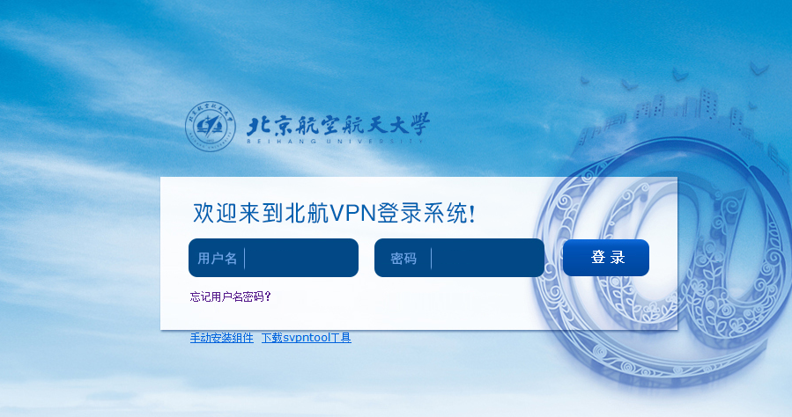

1.2、再下载两个插件，并安装：
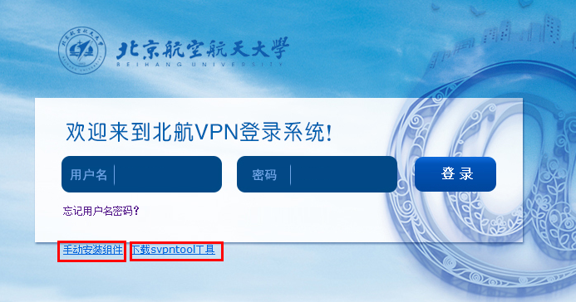

1.3、如按要求填写提示错误，则点击“忘记用户名和密码”：
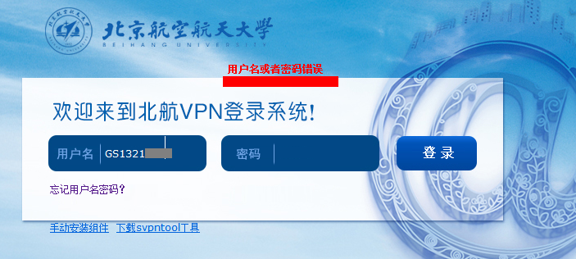

1.4、选择“通过个人信息找回密码”，并填写信息：
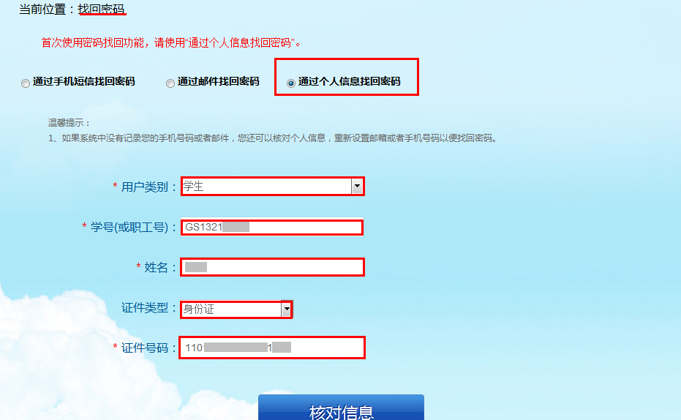
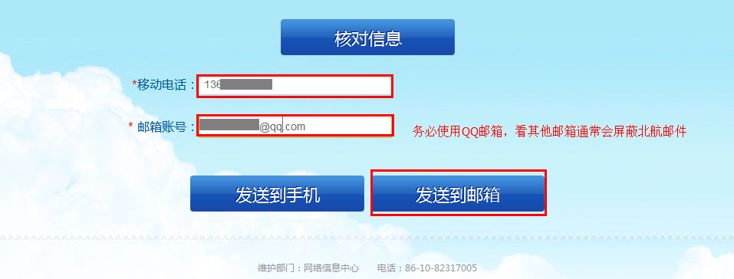

1.5、确认后，页面：
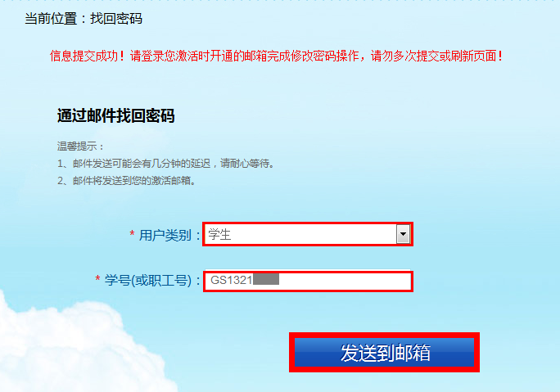

1.6、收到的邮件：
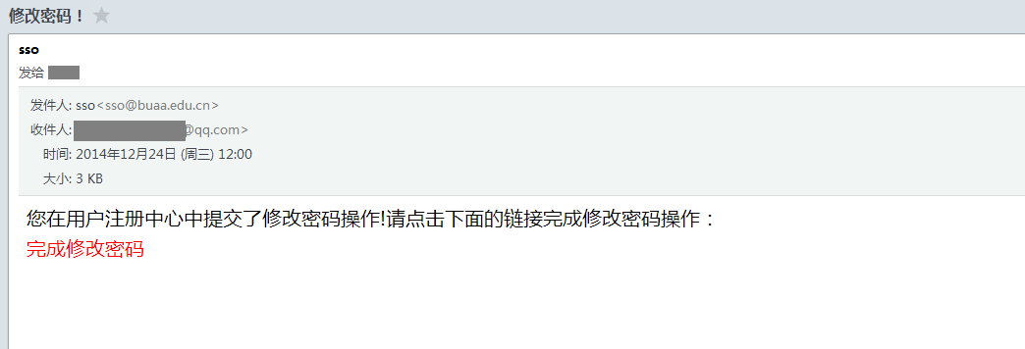

1.7、登录：
网址：https://bhvpn.buaa.edu.cn，页面输入用户名、密码后登录。
首次登录会遇到一些问题，按提示信息操作。
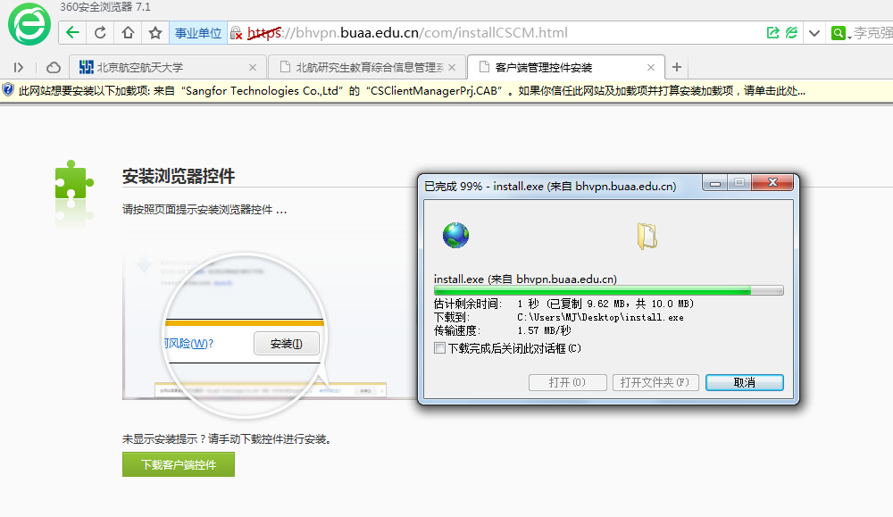
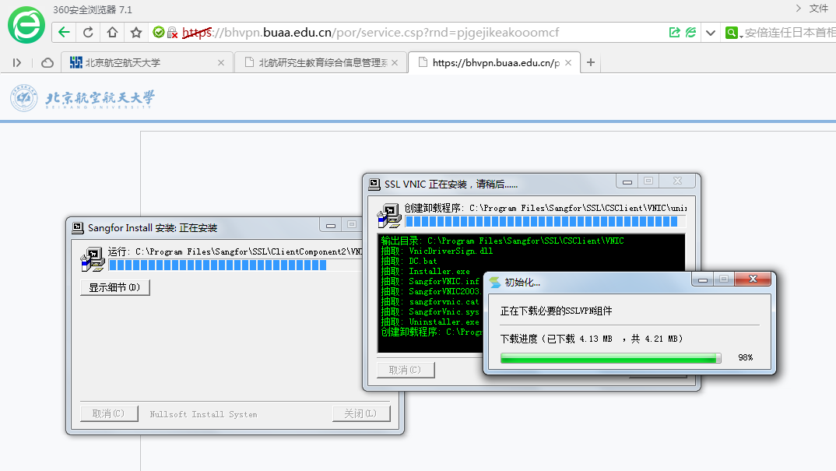
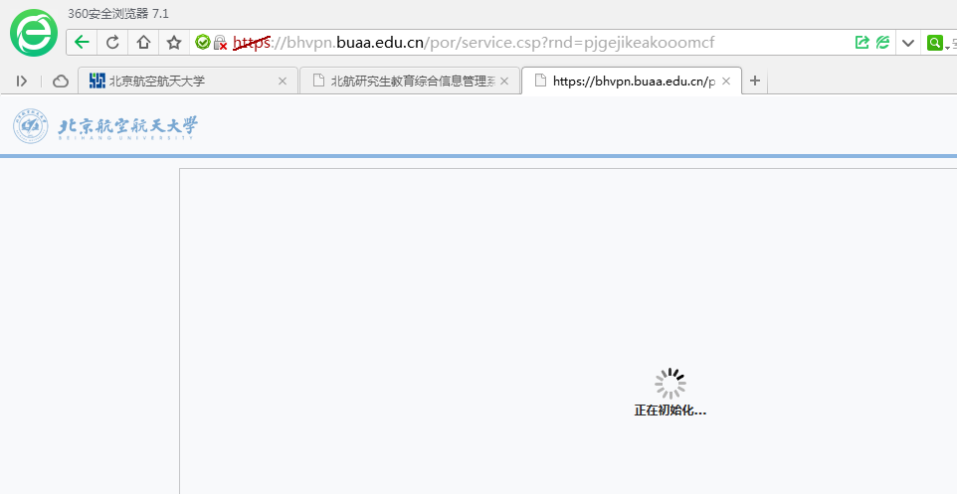
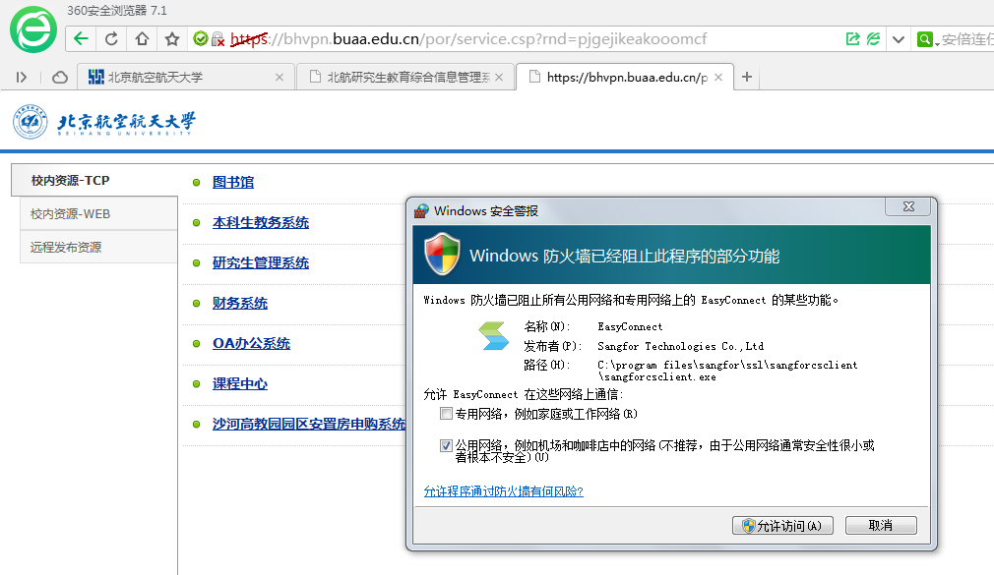

1.8、配置好的成功界面，点击—“校内资源-TCP”--“研究生管理系统”：
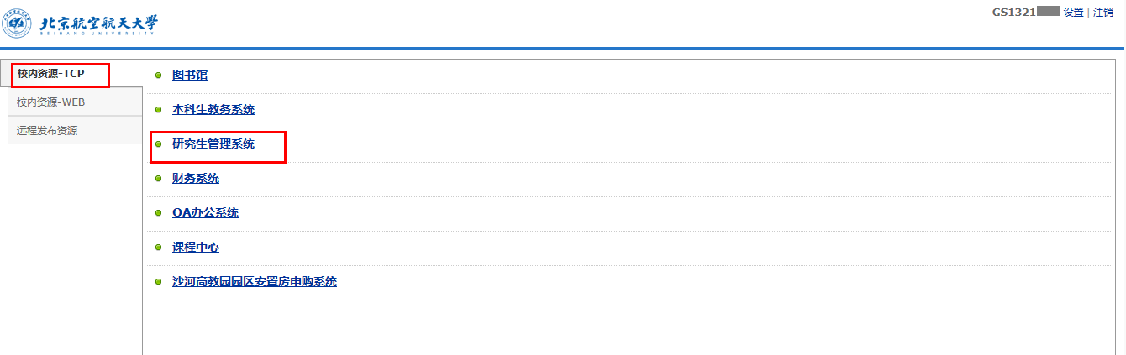

1.9、页面自动跳转到“北航研究生综合管理系统”，页面如下：
用户名：学号，（字母大写）
密 码：默认生日（年月日8位）或者学号（字母大写）
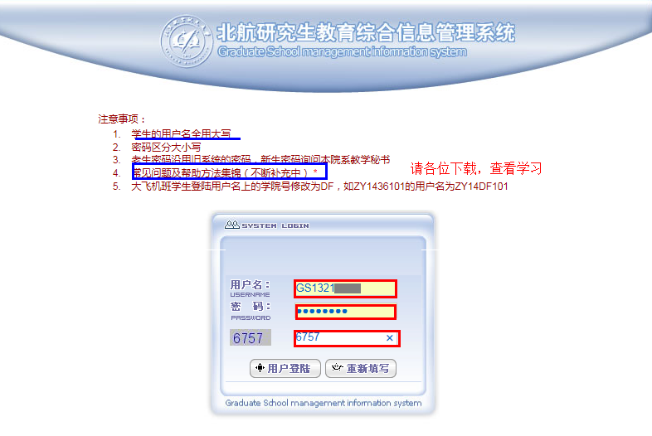

2.外网查看“研究生管理系统”的成绩：

2.1、登录成功后，需要下载并安装插件：
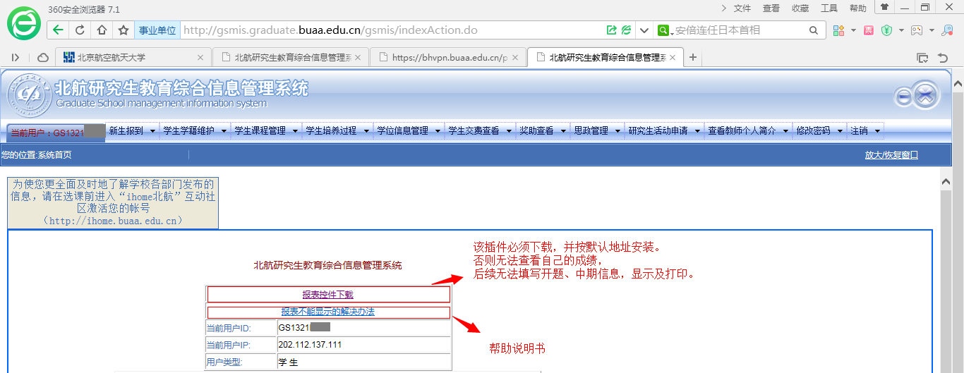

2.2、查看成绩：
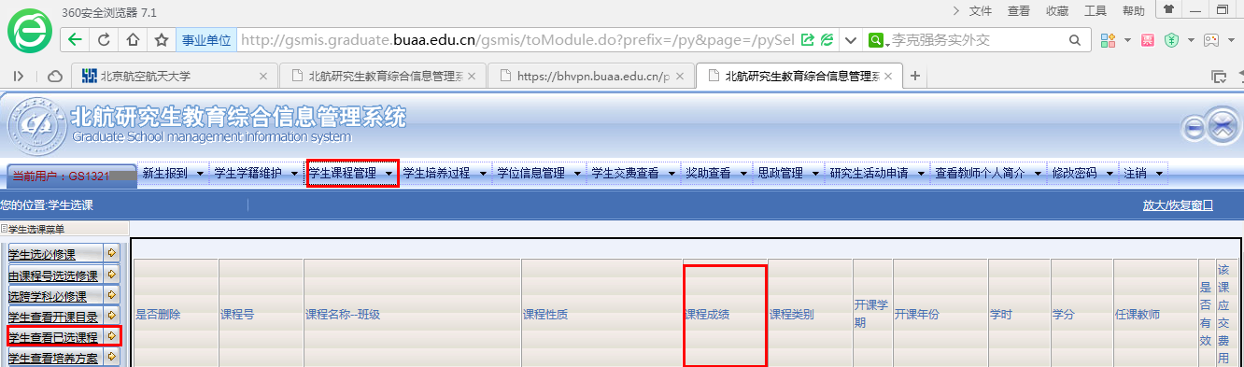

3.外网查填写“开题报告”、“中期报告”的信息：

3.1、何时填写“开题报告”、“中期报告”的信息:
同学们在“开题”、“中期”答辩前，需要在系统内填写信息，并要“保存”及“打印”，答辩前除了带好“开题报告”、“中期报告”、“企业导师意见表”，还需要带这张系统打印表。

3.2、填写及打印位置如下：
按打开页面需要填写的信息填写内容，保存，并打印。
如“开题”、“中期”答辩后，答辩时老师要求”修改题目”,可在打印后的10天内，自行登录修改。
如错过时间，需要请班主任协助修改。
